- Definujte proces
Neformálna definícia procesu hovorí že je to program, ktorý sa vykonáva.
Proces je definovaný aj kontextom, v ktorom sa vykonáva. Do kontextu patria hodnoty čítača inštrukcií a registrov procesora. Proces zahŕňa aj zásobník, ktorý obsahuje dočasne dáta procesu (ako sú parametre podprogramov, návratové adresy a lokálne premenné) a dátový segment, ktorý obsahuje globálne premenné.
Proces je aktívna jednotka, v ktorej čítač inštrukcií určuje, ktorá inštrukcia sa bude vykonávať. K procesu patria aj prostriedky systému, ktoré proces potrebuje pre svoje vykonanie.
- Popíšte transformáciu logickej adresy na fyzickú pri použití segmentácie
Logická adresa pozostáva z čísla segmentu a posuvu v segmente: <číslo segmentu, posuv>
Keď sa program prekladá, prekladač automaticky vytvára segmenty:
globálne premenné, zásobník pre volania podprogramov a pre uloženie parametrov a návratových adries, kódy procedúr a funkcií a lokálne premenné každej procedúry a funkcie
Mapovanie logických adries - cez tabuľku segmentov
Každá položka tabuľky segmentov obsahuje bázu a dĺžku segmentu. Báza je počiatočná fyzická adresa segmentu a dĺžka odzrkadľuje dĺžku segmentu. Logická adresa pozostáva z dvoch častí: číslo segmentu - s, a posuv v segmente - d. Číslo segmentu sa použije ako index v tabuľke. Posuv d logickej adresy musí byť medzi 0 a veľkosťou segmentu. Ak tomu tak nie je, vygeneruje sa prerušenie pre pokus o prístup k adrese mimo segmentu. Ak posuv je legálny, pripočíta sa k počiatočnej adrese a získa sa fyzická adresa.

3. Napíšte malý skript, ktorý Vám vypíše procesy, ktoré vykonáva užívateľ, ktorého meno zadávate ako parameter
#!/bin/bash
ps –ef | grep “^$1”
4. Popíšte semafor – štruktúra, operácie, použitie
Semafor je abstraktný dátový typ, ktorý je charakterizovaný svojou hodnotou a operáciami, ktoré sú definované nad ním. Tieto operácie sú atomické a jedine pomocou nich sa môže modifikovať hodnota semafora.
Operácie wait(S) a signal(S):

wait(S): while S≤ 0 do no-op;
S:=S - 1;
Signal(S): S :=S + 1;

- Semafor je synchronizačný prostriedok
- Semafor je abstraktný dátový typ, ktorý je charakterizovaný svojou hodnotou a operáciami, ktoré sú definované nad ním.
- Semafory sa dajú použiť pre vyriešenie problému kritickej sekcie pre n procesov - použitie
- Vzájomné vylúčenie
- Serializácia
- Počítanie

5. Nahradzovací algoritmus stránok v pamäti FIFO
FIFO je najjednoduchší algoritmus nahradzovania stránok. Tento algoritmus priraďuje každej stránke čas jej príchodu do pamäte. Keď sa má niektorá stránka nahradiť, ako obeť sa vyberie stránka, ktorá je najdlhšie v pamäti. Pri tom nie je potrebné presne zapisovať čas, ale stačí vytvoriť FIFO front v pamäti. Potom sa nahradí stránka, ktorá je na začiatku frontu a číslo novej stránky sa pridá na koniec frontu.
6. Nakreslite stavový diagram procesu
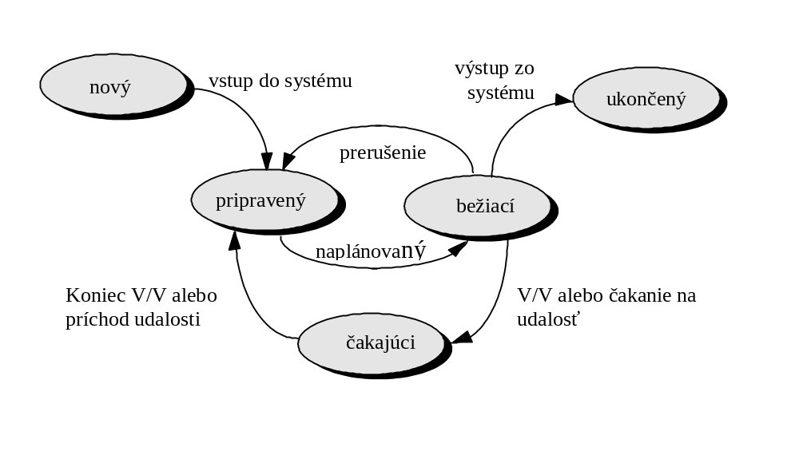§
7. Ktoré metódy prideľovanie voľného priestoru súborom na disku poznáte?
Súvislé prideľovanie - Pri súvislom prideľovaní diskového priestoru sa súbor ukladá postupne
na susedných blokoch na disku.

Zreťazené prideľovanie - Pri tomto spôsobe
prideľovania, je každý súbor zreťazeným zoznamom blokov na disku. Položka súboru v adresári obsahuje ukazovateľ na prvý a posledný blok zoznamu . Každý blok obsahuje ukazovateľ na nasledujúci blok. To znamená, že z každého bloku sa určitá časť spotrebuje na uloženie ukazovateľa na ďalší blok.
Indexované prideľovanie - sústreďuje všetky ukazovatele do jedného bloku do tzv. index
bloku. Každý súbor má svoj index blok, kde sú uložené adresy blokov súboru. i-tá položka ukazuje na i-tý blok súboru.

8. Ktoré metódy prístupu k súborom poznáte?
Sekvenčný prístup - najjednoduchšou metódou prístupu k súborom. Informácia sa
sprístupňujú v poradí, záznam po zázname(najrozšírenejšie)
Priamy prístup - Súbor pozostáva z logických záznamov s pevnou
dĺžkou, ktoré dovoľujú čítanie a zápis záznamov v ľubovoľnom poradí.
Iné - Index-sekvenčná metóda (ISAM), použitá firmou IBM používa malý master index, ktorý ukazuje na diskové bloky sekundárneho indexu. Sekundárny index ukazuje na bloky súboru. Súbor sa udržuje utriedený podľa kľúčov. Pre nájdenie určitej položky sa najskôr urobí binárne hľadanie v master indexe, kde sa nájde blok sekundárneho indexu. Tento blok sa načíta a sekundárny index sa opäť prehľadáva binárne pre nájdenie bloku, ktorý obsahuje požadovaný záznam. Nakoniec sa tento blok prehľadáva sekvenčne.
9. Máme disk, ktorý ma 200 stôp, očíslované od 0 po 200.
Momentálna pozícia ramienka je na 140 stope. Front požiadavkov je: 85, 145, 90, 175, 95, 150, 102, 180, 130
Spočítajte, koľko pohybov (v stopách) vykoná ramienko, ak je použitý algoritmus:
a) výťahu (ide najskôr hore) – 175 (zarátať aj posun zo začiat. pozície!! A ísť až po koniec!!)
b) najkratšieho presunu - 170
c) plánovanie podľa poradia príchodu (FCFS) - 566
10. Popíšte FAT tabuľku. K čomu slúži?
Jedna sekcia z disku na začiatku každej partition je oddelená pre uloženie FAT tabuľky. Tabuľka má jednu položku pre každý súbor a je indexovaná podľa čísel blokov. Tabuľka FAT sa používa ako zreťazený zoznam. Položka súboru v adresári obsahuje číslo jeho prvého bloku. Položka v tabuľke s týmto indexom obsahuje číslo ďalšieho bloku súboru atď. Tento reťazec pokračuje kým sa nepríde na koniec súboru, ktorý je označený špeciálnou hodnotou.
11. Uveďte aspoň dva spôsoby implementácie zoznamu voľných blokov na disku
Bitový vektor - Každý voľný blok v bitovom vektore je prezentovaný jedným bitom. Ak blok je
voľný, bit má hodnotu 1, ak je pridelený, má hodnotu 0.
Zreťazený zoznam – uchovávajú sa len adresy voľných blokov ako zreťazený
zoznam a na určitej adrese na disku udržiavať ukazovateľ na prvý blok zoznamu. Prvý blok ukazuje na druhý atď.

12. Ktoré zariadenie využíva spooling?

Tlačiareň
13. Hlavný princíp monitora

Monitor je abstraktný dátový typ, ktorý je charakterizovaný zdieľanými dátami a množinou operácií, ktoré sú definované nad tými dátami. Typ monitor pozostáva z deklarácií premenných, ktorých hodnoty definujú stav monitora a z množiny procedúr a funkcií, ktoré implementujú operácie nad monitorom. Procesy, ktoré využívajú monitor, majú prístup len k procedúram monitora.
Procedúry definované v monitore majú prístup len k premenným, ktoré sú definované vo vnútri monitora, a k formálnym parametrom. Tieto procedúry sa nesmú vzájomne volať a nesmú byť rekurzívne či reentrantné.
Konštrukcia monitora dovoľuje len jednému procesu byť vo vnútri, takže programátor nemusí explicitne programovať vzájomné vylúčenie vykonania jednotlivých procedúr monitora. Táto konštrukcia ale nedovoľuje modelovať určité situácie, ktoré sa vyskytujú v synchronizačných úlohách. Vzniká potreba definovať dodatočný dátový typ, ktorý dovoľuje zablokovať proces v prípade, že nie je splnená určitá podmienka. Tento typ sa nazýva condition a jediné operácie nad ním sú wait a signal.

var x,y: condition;

Operácia wait(condition): uvoľní uzamknutie monitora a „uspí“ proces. Keď sa proces
„zobudí“, získa znova prístup k monitoru.
Operácia signal(condition): „zobudí“ jeden z procesov čakajúcich na premennú typu
condition. Ak vo fronte nie je žiadny proces, neurobí nič.

14. Čím sa zaoberá prideľovanie diskového priestoru, metódy prideľovania diskového priestoru a jednu popísať podrobne

Disk je zariadenie pre ktoré priamy prístup je najprirodzenejší a umožňuje veľkú flexibilitu pri implementácii systému súborov. Hlavný problém pri tejto implementácii je efektívne prideľovať diskový priestor a umožniť rýchle vyhľadávanie blokov súboru. Najrozšírenejšie sú tri metódy prideľovania diskového priestoru: súvislé prideľovanie, zreťazené prideľovanie a indexované prideľovanie. Každá metóda má svoje prednosti a nedostatky. Zvyčajne operačný systém poskytuje len jednu metódu pre všetky súbory.

Súvislé prideľovanie

Pri súvislom prideľovaní diskového priestoru sa súbor ukladá postupne na susedných blokoch na disku. Diskové adresy nasledujú za sebou, čo znamená, že nie je potrebný pohyb hláv pre načítavanie ďalšieho bloku. Keď je potrebný pohyb (z posledného sektoru jedného cylindra na prvý sektor ďalšieho cylindra), ten pohyb je minimálny - len jedna stopa. To znamená, že čas pre hľadanie blokov súvisle uloženého súboru je minimálny. Súvislé uloženie súboru je definované diskovou adresou a dĺžkou prvého bloku. Prístup k súboru, ktorému bol pridelený súvislý priestor je veľmi jednoduchý. Pri sekvenčnom prístupe si systém pamätá adresu bloku, ktorý bol posledne sprístupnený, a keď je potrebné, prečíta sa ďalší blok.
Problém súvislého prideľovania diskového priestoru je podobný prideľovaniu súvislého pamäťového priestoru. Aj tu sa pri hľadaní vhodného úseku využívajú najčastejšie algoritmy first-fit a best-fit. Ani jeden z týchto algoritmov nie je lepší z hľadiska času a využitia diskového priestoru, ale first-fit je obecne rýchlejší.
Nedostatkom týchto algoritmov je vonkajšia fragmentácia. Ako sa súbory vytvárajú a rušia, diskový priestor sa postupne rozdrobí na malé kúsky. Vonkajšia fragmentácia začína byť problémom, keď aj najväčší súvislý úsek nestačí pre požadované uloženie súboru.
Problém pri rozšírovaní súborov v prípade súvislého prideľovania sa rieši tak, že na začiatku sa súboru pridelí súvislý priestor a pri potrebe rozšírenia sa pridelí dodatočný súvislý úsek, ktorý nemusí nutne ležať za prvým. Tento úsek sa nazýva rozšírenie (extent). Bloky súboru sa potom zapisujú do položky adresára ako počiatočná adresa a počet blokov plus adresa prvého bloku rozšírenia. Samozrejme problém vonkajšej fragmentácie zostáva, pričom podľa toho, akým spôsobom je vyriešené zadávanie veľkosti rozšírenia, môže byť aj vnútorná fragmentácia. Tá vzniká, keď užívateľ zadá väčšie rozmery, ako potrebuje.
15. Máme log. adresný priestor z 8 stránok po 1024 slov, ktorý sa mapuje do fyz. priestoru s 32 rámcami. Koľko bitov ma log. adresa? Koľko bitov ma fyz. adresa?

Fyzická adresa: vynásobíme počet rámcov (32) veľkosťou rámca (=veľkosti stránky, teda 1024 slov). Slovo je 16bitové, tj. fyzická adresa ma dĺžku 32*1024*(2^16).
A s logickou adresou to imho bude tak isto, len namiesto 32 dosadíme 8.
16. Coffmanove podmienky - Nutné podmienky na uviaznutie

1. Vzájomné vylúčenie. Aspoň jeden prostriedok musí byť pridelený výlučne, to znamená, že nemôže byť zdieľaný.
2. Vlastniť a žiadať. Musí existovať proces, ktorý má pridelený aspoň jeden
prostriedok a požaduje ďalšie prostriedky, ktoré sú pridelené iným procesom.
3. Používanie bez preempcie. Prostriedok nemôže byť odňatý, t.j. proces môže uvoľniť
prostriedok jedine dobrovoľne, keď s ním ukončí prácu.
4. Kruhové čakanie. Musí existovať množina P0 , P1 . . . Pn čakajúcich procesov
takých, že P0 čaká na prostriedok, ktorý drží P1 , P1 čaká na prostriedok, ktorý drží P2, ......, Pn-1 čaká na prostriedok, ktorý drží Pn a Pn čaká na prostriedok, ktorý drží P0 .
17. Popis architektúry: klient - server, vrstvovú arch. OS

Klient – server
Základná myšlienka tejto architektúry spočíva v rozdelení operačného systému do niekoľkých procesov (serverov), z ktorých každý realizuje jednu sadu služieb - napr. služby pre prácu s pamäťou, služby pre vytváranie alebo plánovanie procesov a iné.
Každý server beží v užívateľskom režime a čaká v nekonečnej slučke na požiadavky klientov. Klient, ktorý môže byť buď iný operačný systém alebo aplikačný program, žiada o službu tak, že pošle serveru správu. Jadro, ktoré beží v privilegovanom režime doručí správu serveru, server vykoná požadovanú operáciu a jadro vráti výsledok klientovi v inej správe.

Vrstvová arch.:
Vrstvy sú rozdelené tak, že každá využíva funkcie (operácie) nižších vrstiev. Vrstva je implementácia abstraktného objektu, čo je vlastne zapuzdrenie dát a operácií s týmito dátami. Pozostáva z dátových štruktúr a množiny rutín, ktoré môžu byť volané z vyšších vrstiev. Každá vrstva je implementovaná s pomocou služieb, ktoré poskytujú nižšie vrstvy, pričom nie je potrebné vedieť, ako sú tieto implementované, stačí vedieť, aké operácie poskytujú.
18. Popis komunikáciu medzi procesmi na základe volania vzdialenej procedúry RPC
Volanie vzdialenej procedúry je založené na mechanizme, ktorý je podobný mechanizmu volania lokálnej procedúry. Používa sa veľmi často v aplikáciách klient-server.
Procesy takejto aplikácie sa vykonávajú na rôznych uzloch siete a komunikujú pomocou zasielania správ. Keď sa zavolá vzdialená procedúra, lokálny systém prenesie požiadavku a parametre volania do vzdialeného systému, ktorý vykoná procedúru. Po ukončení práce vzdialený systém posiela naspäť kód úspešnosti vykonania a výsledky. Pre zabezpečenie komunikácie medzi procesmi, ktoré sa vykonávajú na rôznych systémoch v sieti, je potrebné správu adresovať na konkrétny port (identifikačné číslo koncového bodu spojenia), ktorý je pridelený príslušnej procedúre. Zistenie portu sa uskutočňuje buď staticky (port priradený pri preklade) alebo dynamicky (portmapper, pred nadviazaním spojenia ).
19. Fázy spracovania programu, kedy je možné mu priradiť pamäťové adresy
- počas prekladu
- počas zavádzania
- počas vykonávania
20. Ako je organizovaný systém súborov? Aké sú úlohy jednotlivých vrstiev?
Súborový systém má viac vrstiev. Každá vrstva používa vlastnosti nižších vrstiev, aby vytvorila nové vlastnosti, ktoré ponúka vyšším vrstvám.
Najnižšia vrstva sú fyzické zariadenia. Nad ňou je vrstva, ktorá riadi V/V operácie. Tam patria ovládače zariadení a programy pre obsluhu prerušení.
Vrstva základného systému súborov odovzdáva generický príkaz príslušnému ovládaču zariadenia pre čítanie alebo zápis fyzického bloku na disk. Každý fyzický blok na disku je identifikovaný numerickou adresou, napr. mechanika 1, cylinder 73, plocha 2, sektor 10.
Modul organizácie súborov pozná súbory a ich logické a fyzické bloky. Vediac, aký spôsob prideľovania diskového priestoru bol použitý a kde je súbor umiestnený na disku, tento modul prekladá logickú adresu bloku do fyzickej adresy a poskytuje ju nižšej vrstve.
Logické bloky súboru sú očíslované od 0 (príp. od 1) po N a obyčajne číslo fyzického bloku, kde sú dáta, nie je také isté. Modul organizácie súborov zahrňuje aj správcu voľného priestoru na disku.
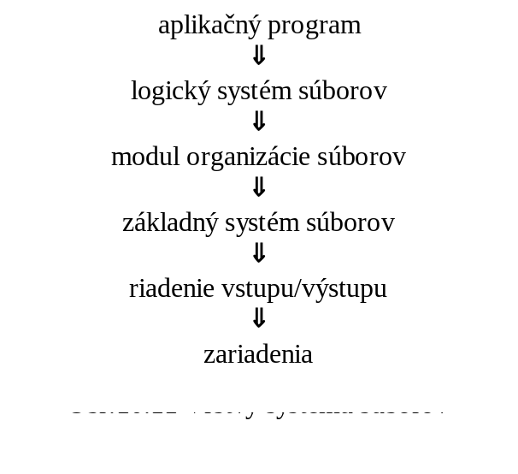§
Logický systém súborov poskytuje užívateľovi pohľad na systém súborov a využíva štruktúru adresárov, aby poskytol modulu organizácie súborov informácie o súboroch. Táto vrstva je zodpovedná aj za bezpečnosť súborov.

21. Čo urobia príkazy:
a) ps –ef | grep $USER vypíše procesy užívateľa uloženého v premennej USER
b) cd zmena pracovného adresára
c) PATH=$PATH dodefinovanie systémových ciest
d) env výpis systémových premenných – SHELL,TERM, SSH_CLIENT,
SSH_TTY,USER,MAIL,PATH,PWD,LOGNAME,...
e) echo $PATH vypíše na obrazovku hodnotu premennej PATH
f) cd $HOME zmení adresár na cestu uloženú v premennej HOME
22. Napíš 2 spôsoby implementácie vlákna
1. Na úrovni užívateľa - vytvorenie run-time prostredia
Run-time modul je zostavený s užívateľským programom a pri inicializácii vykonateľného programu je mu odovzdané riadenie. Taktiež všetky funkcie súvisiace s vláknami sú vykonávané pod „dohľadom“ runtime modulu. V tomto prípade sa celý preložený a zostavený program javí z pohľadu operačného systému ako jediný proces (OS o vláknach nevie).
2. Na úrovni OS – plánované OS
môže byť vykonávané paralelne s ostatnými vláknami úlohy.

23. Popis vlákien

Vlákno (thread), niekedy nazývané odľahčený proces (LWP - Lightweight process) je základná jednotka pre plánovanie činnosti procesora a každé vlákno má vlastné toto:
- čítač inštrukcií,
- sadu registrov,
- zásobník.
S ostatnými „príbuznými“ vláknami zdieľa kód, dáta a prostriedky (otvorené súbory, signály, atď.). Tradičný proces ako sme ho doteraz poznali, je úloha s jedným vláknom. Tvorba vlákien a prepínanie medzi nimi je „lacnejšie“ ako u tradičných procesov a ochrana pamäte nie je potrebná.
Vlákna v mnohom fungujú obdobne ako procesy. Vlákno môže byť v stave pripravený, zablokovaný, bežiaci alebo ukončený. Obdobne len jedno vlákno v danom čase využíva procesor. V rámci procesu sa vlákna vykonávajú sekvenčne. Vlákna môžu vytvárať potomkov a môžu sa zablokovať, kým sa uskutoční systémové volanie. Kým je jedno vlákno zablokované, vykonáva sa iné. Na rozdiel od procesov vlákna nie sú od seba nezávislé. Pretože vlákna majú prístup k celému adresnému priestoru úlohy, môžu čítať a zapisovať do zásobníkov iných vlákien. Tieto štruktúry nie sú chránené pred zásahom iných vlákien. Takáto ochrana nie je potrebná, pretože vlákna patria jednému užívateľovi a sú navrhované za účelom spolupráce v rámci jednej úlohy.
24. Popíš cyklicke plánovanie (Round-Robin)

Algoritmus cyklického plánovania (Round Robin - RR) bol navrhnutý špeciálne pre timesharing-ové systémy. Je preemptívny. Definuje sa malý časový úsek - časové kvantum (q), ktoré je obyčajne od 10 do 100 ms. Front pripravených procesov sa spracováva ako cyklický front. Plánovač prideľuje postupne každému procesu z frontu jedno časové kvantum.
Cyklické plánovanie sa implementuje tak, že front pripravených procesov je typu FIFO. Nový proces sa pridáva na jeho koniec. Plánovač vyberá proces vždy zo začiatku frontu, nastavuje časovač na 1 časové kvantum a spúšťa proces.
Ďalšia činnosť procesu môže byť nasledovná: proces môže potrebovať procesor na menší čas ako je časové kvantum a v takomto prípade uvoľní dobrovoľne procesor. Plánovač vyberie a spustí ďalší z pripravených procesov. Ak proces potrebuje čas dlhší ako je časové kvantum, po uplynutí kvanta časovač spôsobí prerušenie. Zapamätá sa kontext procesu a proces sa uloží na koniec frontu, z ktorého sa vyberie ďalší pripravený proces.
Priemerná doba čakania pri algoritme RR je niekedy dosť dlhá.
25. Bola zadaná úloha a matice z alg. bankara. Urči, či je podľa alg. bankara proces v bezpečnom stave
Viď. Kniha p. 84

26. Aké sú spôsoby implementácie adresára (jeden popísať podrobne)

a.) Lineárny zoznam
Lineárny zoznam mien suborov s ukazovateľmi na dátové bloky. Je to jednoduchý spôsob, ale prehľadávanie lineárneho zoznamu je časovo náročné (napr. pri zisťovaní, či pri vytváraní súboru už súbor s tým názvom neexistuje). Zoznam sa môže udržiavať aj v utriedenom stave; tým sa čas prehľadývania skráti, ale operácie vytvorenia a zmazania súboru budú náročnejšie.
b.) Hashovacia tabuľka

27. Popíš nahradzovanie stránok pri stránkovaní na žiadosť

-Vypadok stranky
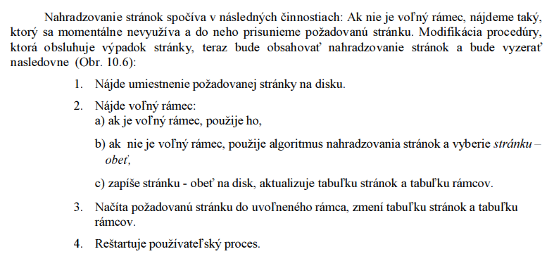
28. Bola daná tabuľka procesov a hodnoty: čas začiatku procesu a posledného použitia. Pri zavádzaní nového procesu, ktorý proces bude uvoľnený z pamäte podľa algoritmu:
a) FIFO – kniha p. 154
b) LRU – kniha p. 156
c) Modifikovaný 2. šance - kniha p. 157
29. PCB

Každý proces je prezentovaný v operačnom systéme dátovou štruktúrou, ktorá sa nazýva
riadiaci blok procesu (Process Control Block).
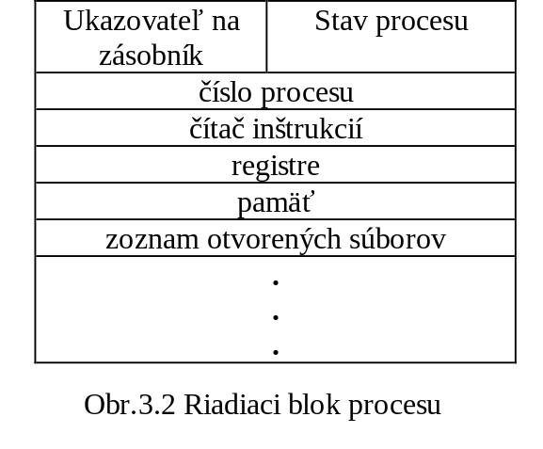
PCB obsahuje mnoho informácií o procese, z ktorých najdôležitejšie sú:
ukazovateľ na zásobník procesu.
stav procesu - nový, pripravený, bežiaci, čakajúci atď.
hodnota čítača inštrukcií - indikuje adresu inštrukcie, ktorá bude vykonaná ako nasledujúca.
registre CPU - počet a typ registrov sa mení podľa architektúry počítača. Sú to akumulátory, index registre, ukazovatele zásobníkov, univerzálne registre, a iné. Obsahy týchto registrov spolu s čítačom inštrukcií sa uchovávajú pri prerušení, aby sa proces mohol neskôr spustiť od inštrukcie, pred ktorou bol prerušený (obr.3.3).
informácie pre plánovanie procesu - priorita procesu , ukazovatele na fronty pre plánovanie a iné.
informácie pre správu pamäte - hodnoty limitných a bázových registrov, tabuľku stránok alebo segmentov, podľa použitej techniky správy pamäte.
účtovacie informácie - spotrebovaný čas CPU, časové limity pre proces atď.
V/V informácie - obsahujú zoznam V/V zariadení, ktoré sú pridelené procesu, zoznam otvorených súborov atď.

30. Prostriedky na komunikáciu procesov
- správy
- zdieľaná pamäť
- rúry
- RPC, RMI
- sockety

31. Posielanie správ v distribuovanom systéme
- RPC, RMI, sockety
- určenie portov: staticky či dynamicky (portmapper)
- vysielajúci alebo prijímajúci proces môže byť ukončený pred tým ako poslal alebo prijal správu
- správa sa môže stratiť počas prenosu vplyvom komunikačnej siete

32. Hardvérové prostriedky pre synchronizáciu aktívnym čakaním
- zákaz prerušenia
- TestAndSet
- Swap
33. Stránkovanie

Pri stránkovaní je fyzická pamäť rozdelená na časti s pevnou veľkosťou, nazvané rámce. Logický adresný priestor procesu je rozdelený na rovnako veľké bloky, nazvané stránky.
Keď sa proces vykonáva, jeho stránky sa z disku presunú do voľných rámcov v operačnej pamäti. Každá adresa vygenerovaná procesorom je rozdelená na dve časti - číslo stránky (p) a posuv v rámci stránky (d).
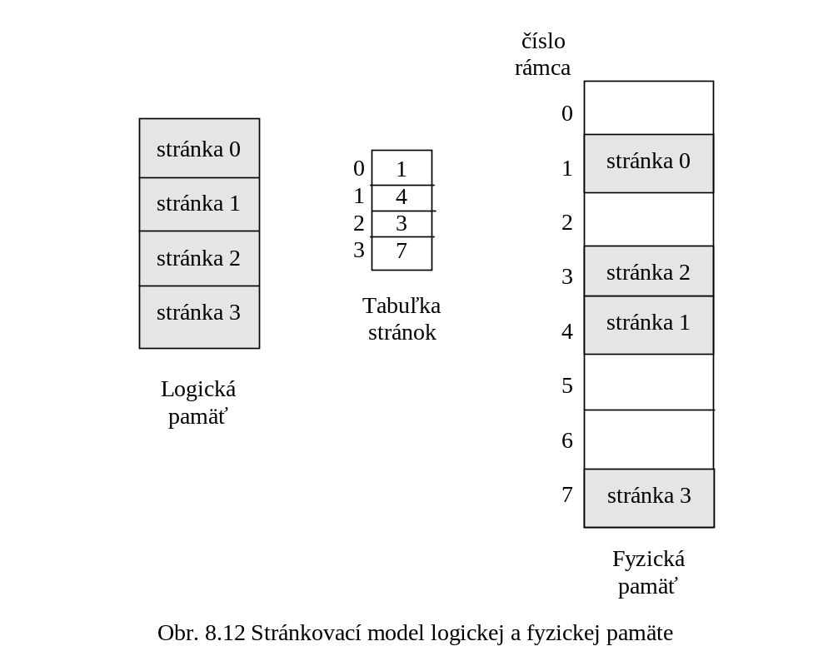

Číslo stránky sa používa ako index v tabuľke stránok. V tabuľke stránok sú zaznamenané odpovedajúce počiatočné adresy stránok vo fyzickej pamäti. Veľkosť stránky a rámca závisia od HW. Rozmer stránky je obyčajne mocnina 2 a mení sa od 512 bajtov do 8 KB v závislosti od architektúry počítača. Pri použití stránkovania neexistuje vonkajšia fragmentácia. Vnútorná fragmentácia nie je odstránená.
34. Algoritmy pre nahradzovanie stránok

1. Algoritmus FIFO - FIFO je najjednoduchší algoritmus nahradzovania stránok. Priraďuje každej stránke čas jej príchodu do pamäte. Keď sa má niektorá stránka nahradiť, ako obeť sa vyberie stránka, ktorá je najdlhšie v pamäti. Pri tom nie je potrebné presne zapisovať čas, ale stačí vytvoriť FIFO front v pamäti. Potom sa nahradí stránka, ktorá je na začiatku frontu a číslo novej stránky sa pridá na koniec frontu.
2. Optimálny algoritmus - Optimálny nahradzovací algoritmus je algoritmus, ktorý nahradzuje stránku, ktorá nebude potrebná najdlhšiu dobu. Použitie tohto algoritmu zaručuje najmenší možný počet výpadkov stránok pri danom pevnom počte rámcov.
3. Algoritmus LRU - najdlhšie nepoužívaná - Pri použití algoritmu LRU ku každej stránke je priradený čas posledného použitia stránky. Keď sa má nahradiť stránka, vyberá sa taká, ktorá najdlhšie nebola používaná.
4. Algoritmus druhej šance – Nastavuje sa hardvérovo bit vždy, keď sa so stránkou pracuje. Keď stránka je vybraná na odsunutie podľa algoritmu FIFO, skúma sa jej referenčný bit. Ak je nastavený na 0, stránka sa odsunie, ak je nastavený na 1, stránka dostáva „druhú šancu“, referenčný bit sa vynuluje a jej čas sa nastaví na momentálny čas. A stránka sa presunie na koniec frontu. Týmto spôsobom stránka, ktorá je stále používaná môže zostať trvalo v pamäti.
5. Vylepšený algoritmus druhej šance - Algoritmus druhej šance sa dá vylepšiť použitím dvoch bitov, ktoré sa nastavujú - jeden pri odkaze na stránku (R), druhý pri zápise na stránku (W). „00“ – najlepší kandidát na obeť.
6. Aproximačný LRU pomocou dodatočných referenčných bitov – Zaznamenáva sa regerenčný bit v pravidelných intervaloch pomocou posuvného registra pre každý rámec. Hodnota „00000000“: stránka počas posledných 8 intervalov nebola použitá a je najlepším kandidátom na obeť. Ak je ich viac s rovnakým číslom, vyberá sa stratégiou FIFO.

35. Štruktúra adresárov

Obyčajne sa súborový systém delí na menšie časti - partitions. Každý disk má aspoň jeden oddiel, čo je štruktúra nižšej úrovne, kde sa ukladajú súbory a adresáre. Niektoré systémy dovoľujú rozšíriť partition cez niekoľko diskov (obr.10.6). Takto užívateľ má možnosť organizovať svoje dáta logicky, bez ohľadu na fyzické zariadenia na ktoré sú dáta uložené.
Každý oddiel obsahuje informácie o súboroch. Tieto informácie sú uložené v adresároch zariadenia (volume table of contents). Adresár obsahuje informácie o všetkých súboroch tejto časti a to meno, umiestnenie, veľkosť a typ súboru.
Štruktúra adresára musí byť vybratá s ohľadom na operácie, ktoré sa vykonávajú nad adresármi.

Poznáme
1. Jednoúrovňový adresár – všetky súbory v jednom adresári
2. Dvojúrovňový adresár – každý užívateľ má súbory vo vlastnom adresári a systém tiež
3. Stromová štruktúra adresára – bežné, rušenie adresárov rekurzívne. Nedovoľuje zdieľať súbory
4. Adresár s acyklickou štruktúrou – dovoľuje zdieľanie súborov: duplikovať zdieľané súbory (problém s udržiavaním zmien), symbolické linky (soft linky): ako .lnk, .pif vo window$, hard linky: v unixoch: udržiava sa zoznam liniek odkazujúcich na súbor a keď je zmazaná posledná linka, počet klesne na 0 a súbor sa zmaže z disku.
36. Algoritmy pohybu ramienka po disku

1. Plánovanie podľa poradia príchodu (FCFS) - Tento algoritmus obsluhuje požiadavky podľa poradia ich príchodu (First Come, First Served).

2. Algoritmus najkratšieho presunu - Algoritmus najkratšieho presunu (Shortest Seek Time First - SSTF) obsluhuje najskôr z frontu požiadaviek tú požiadavku, ktorá bude požadovať najmenší pohyb vzhľadom na momentálnu pozíciu ramienka.
3. Algoritmus výťahu - Algoritmus výťahu (SCAN) odzrkadľuje dynamickú povahu požiadaviek. Pohyb ramienka pri použití tohoto algoritmu začína na jednom konci disku a pokračuje k druhému koncu (ako výťah) a potom naspäť, pričom obsluhuje požiadavky na stopy, ktoré sú po ceste pohybu.(+ vylepšenia tohto alg. C-SCAN – vybavuje sa len v 1 smere na ceste späť ide ramienko naprázdno, C-LOOK – ramienko nejde až na koniec ale iba po poslednú požiadavku)

37. Prečo je dôležitá synchronizácia procesov, vysvetliť, aké prostriedky, vymenovať ich, vybrať si jeden a ten popísať (dopodrobna)

Úlohou synchronizácie je zaistiť vzájomné vylúčenie procesov pri používaní zdieľaných prostriedkov. Poznáme synchronizačné prostriedky pre aktívne čakanie (spoločné premenné, Test and set, Swap) a pre pasívne čakanie (semafory, monitory).
Semafor: abstraktná dátová štruktúra, skladá sa z hodnoty semafora a z frontu čakajúcich procesov (resp. ich PCB), implementovaným zväčša frontom FIFO.
Pred vstupom do KS sa zavolá wait(mutex) a po výstupe z nej signal(mutex). Na začiatku má semafor hodnotu 1. Proces dá wait-om najavo svoj záujem vstúpiť do KS. Zníži teda hodnotu semaforu o 1 (teda jeho nová hodnota je 0) a vstúpi do KS. Od toho okamihu, ak sa iný proces pokúsi vstúpiť do svojej KS, pred čím zavolá wait, tak zistí, že hodnota semafora je 0 a tak sa zaradí do zoznamu čakajúcich procesov semafora a zablokuje sa. Keď pôvodný proces zavolá signal, dáva tým najavo, že už skončil prácu v KS. Zvýši hodnotu semafora o 1 a pokiaľ nová hodnota semafora nie je 1 (tj. ešte sú vo fronte nejaké čakajúce procesy), tak sa vyberie z frontu jeden z čakajúcich procesov, podľa stratégie FIFO a odblokuje sa, čím môže vstúpiť do svojej KS.

38. Komunikácia medzi procesmi. Jeden typ popísať do podrobna.

1. správy
- Priama komunikácia
- Nepriama komunikácia
- Buffrovanie
2. zdieľaná pamäť - Zdieľaná pamäť poskytuje najrýchlejšiu komunikáciu medzi procesmi. Ten istý pamäťový segment je mapovaný do adresných priestorov dvoch alebo viacerých procesov. Ihneď ako sú dáta zapísané do zdieľanej pamäte, procesy, ktoré majú k nej prístup môžu tieto dáta čítať. Pri súbežnom prístupe k zdieľaným dátam je potrebné zaistiť synchronizáciu prístupu.
3. rúry
4. RPC, RMI
5. sockety

39. Virtuálna pamäť - stránkovanie na požiadanie

Procesy sú umiestnené na disku. Keď chceme vykonávať proces, presunieme ho do pamäte.
Avšak miesto presunutia celého procesu do pamäte presunieme len jeho časť. Používame tzv. „lenivý“ swapper, ktorý nepresúva stránku do pamäte, kým nie je potrebná.
Keď sa proces má zaviesť do pamäte, stránkovač predpokladá ktoré stránky budú potrebné, kým proces nebude znova odsunutý von z pamäte. Miesto presúvania celého procesu, stránkovač presunie do pamäte len vytypované stránky. Takto sa vyhne presúvaniu stránok, ktoré nebudú potrebné a tým sa zníži čas potrebný na výmenu procesov v pamäti.
Pri použití tejto schémy je potrebná HW podpora pre rozlíšenie, ktoré stránky sú v pamäti a
ktoré nie sú. Používa sa už zmienený spôsob nastavenia bitu platná/neplatná (valid/invalid). V tomto prípade keď bit je nastavený na hodnotu platná, to znamená, že stránka je platná a je v pamäti. Ak bit je nastavený na neplatná, to znamená, že stránka je buď neplatná (nepatrí do adresného priestoru procesu), alebo nie je v pamäti. Ak sa proces nikdy neobráti na stránku, ktorá je označená ako neplatná, potom toto označenie nemá žiadny vplyv na proces. To znamená, že ak správne odhadneme, ktoré stránky proces skutočne potrebuje a len tie presunieme do pamäte, proces prebehne tak, ako keby bol celý v pamäti. Situácia sa zmení vo chvíli, keď sa proces obráti na stránku, ktorá nie je v pamäti.
Obrátenie sa na stránku označenú ako neplatná spôsobí výpadok stránky (page fault). Stránkovací hardvér si počas prekladu adresy všimne, že bit platná/neplatná je nastavený na neplatná a spôsobí prerušenie pre neprítomnosť stránky v pamäti. Toto prerušenie má za následok presunutie požadovanej stránky do pamäte. Obsluha prerušenia výpadku stránky prebieha v nasledujúcich krokoch
1. Skontroluje sa vnútorná tabuľka (obyčajne uchovaná v riadiacom bloku procesu) pre
tento proces, aby sa zistilo, či odkaz na danú stránku bol platný.
2. Ak odkaz bol neplatný, proces sa ukončí. Ak odkaz bol platný, ale stránka nie je v
pamäti, zaháji sa jej presun.
3. Nájde sa voľný rámec.
4. Odštartuje sa disková operácia pre načítanie požadovanej stránky do určeného rámca.
5. Po skončení operácie načítania sa vnútorná tabuľka modifikuje, aby odzrkadľovala
prítomnosť stránky v pamäti.
6. Reštartuje sa inštrukcia, ktorá spôsobila výpadok stránky.

Proces, ktorý spôsobil výpadok stránky, sa reštartuje presne od miesta, kde prerušenie nastalo. Toto je možné, pretože stav procesu sa uchováva - registre, podmienkové kódy,
čítač inštrukcií.

Extrémny prípad: odštartovať proces, ktorý nemá v pamäti žiadnu stránku. Po pokuse načítať prvú inštrukciu programu, nastane ihneď výpadok stránky - „čisté stránkovanie na žiadosť“

40. Vlákna. Porovnanie s procesmi. Implementácia

Vlákna v mnohom fungujú obdobne ako procesy. Vlákno môže byť v stave pripravený, zablokovaný, bežiaci alebo ukončený. Obdobne len jedno vlákno v danom čase využíva procesor. V rámci procesu sa vlákna vykonávajú sekvenčne a každé vlákno má svoj čítač inštrukcií a zásobník. Vlákna môžu vytvárať potomkov a môžu sa zablokovať, kým sa uskutoční systémové volanie. Kým je jedno vlákno zablokované, vykonáva sa iné. Na rozdiel od procesov vlákna nie sú do seba nezávislé. Pretože vlákna majú prístup k celému adresnému priestoru úlohy, môžu čítať a zapisovať do zásobníkov iných vlákien. Tieto štruktúry nie sú chránené pred zásahom iných vlákien. Takáto ochrana nie je potrebná, pretože vlákna patria jednému užívateľovi a sú navrhované za účelom spolupráce v rámci jednej úlohy.

Implementácia :
1. Na úrovni užívateľa - vytvorenie run-time prostredia
Run-time modul je zostavený s užívateľským programom a pri inicializácii vykonateľného programu je mu odovzdané riadenie. Taktiež všetky funkcie súvisiace s vláknami sú vykonávané pod „dohľadom“ runtime modulu. V tomto prípade sa celý preložený a zostavený program javí z pohľadu operačného systému ako jediný proces (OS o vláknach nevie).
2. Na úrovni OS – plánované OS
môže byť vykonávané paralelne s ostatnými vláknami úlohy.

41. Synchronizácia cez SWAP

procedure Swap ( var a,b: boolean);
var temp: boolean;
begin
temp:= a;
a:= b;
b:= temp ;
end;

Ak dva procesy potrebujú zaistiť vzájomné vylúčenie v KS, môžu použiť jednu spoločnú premennú lock, nastavenú na začiatku na false a jednu lokálnu premennú key.

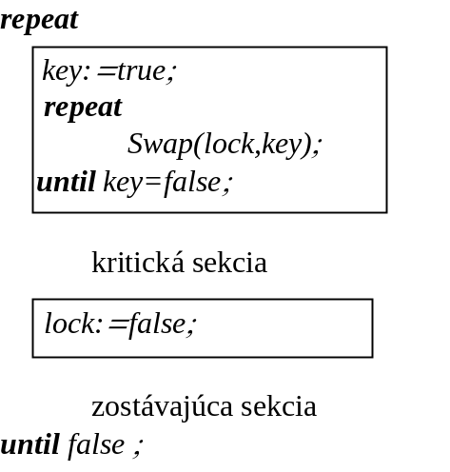
42. Uveďte základné systémové volania pre správu procesov a ich úlohy

1. príkaz exit() – normálne ukončenie procesu
2 . príkaz kill() – násilné ukončenie procesu
3. príkaz abort() – abnormálne ukončenie procesu
4. príkaz wait() – čakanie na ukončenie potomka

43. Akú úlohu rieši dlhodobý plánovač a akú krátkodobý plánovač?
V dávkových systémoch do systému postupuje viac úloh, ako môže byť naraz vykonávaných. Preto sa ukladajú na disk a plánujú sa v dvoch fázach.
Dlhodobý plánovač vyberá z týchto procesov a ukladá ich do pamäte.
Krátkodobý plánovač vyberá z pripravených procesov v pamäti a prideľuje CPU
jednému z nich.

44. Čo je zahltenie, kedy vzniká a ako sa mu predchádza?

Zahltenie je nežiaduci stav v systéme, kedy frekvencia výpadkov stránok narastie na neúnosnú mieru – procesor venuje viac času riadeniu výmen stránok, než výpočtom. Východiskom je zníženie počtu procesov v pamäti. Aby sa zahlteniu predišlo, procesy musia mať toľko stránok, koľko potrebujú.
Princíp lokality hovorí, že procesy majú počas vykonávania niekoľko lokalít, v ktorých využívajú len istú podmnožinu svojich stránok, takže stačí natiahnuť do pamäte len tie.
Model pracovnej sady: pracovná sada zahŕňa posledných Δ odkazov na stránky procesu, je to aproximácia lokality. OS prideľuje bežiacim procesom prámce tak, aby v pamäti mohla byť celá pracovná sada. Ak sa to nedá zabezpečiť, pozastaví niektorý proces, čím sa uvoľní potrebný počet rámcov.

45. Popíšte algoritmy plánovania procesov FCFS a RR, ich výhody a nedostatky

1. Spracovanie v poradí príchodu (FCFS - First Come, First Served) - Proces, ktorý požiadal prvý o pridelenie procesora ho dostane ako prvý. Implementácia sa uskutočňuje pomocou frontu FIFO. Keď proces vstúpi do frontu pripravených procesov, jeho riadiaci blok (PCB) sa zaradí na koniec frontu. Keď sa procesor uvoľní, pridelí sa procesu, ktorý je na čele frontu. Bežiaci proces sa odstráni z frontu.
+/- :nevhodný v time-sharingových systémoch, nepreemtívny, najjednoduchší

2. Cyklické plánovanie (Round Robin) - Algoritmus cyklického plánovania (Round Robin - RR) bol navrhnutý špeciálne pre timesharing-ové systémy. Je podobný algoritmu FCFS, ale je preemptívny. Definuje sa malý časový úsek - časové kvantum (q), ktoré je obyčajne od 10 do 100 ms. Front pripravených procesov sa spracováva ako cyklický front. Plánovač prideľuje postupne každému procesu z frontu jedno časové kvantum.
+/- : preemptívny, výkon silne záleží od voľby časového kvanta
46. Algoritmus pekára

Názov vyplýva zo spôsobu predaja v pekárňach a mäsiarstvach (na západe), kde každý zákazník pri vstupe do obchodu dostane číslo. Pri obsluhe sa zachováva poradie príchodu zákazníkov.
Pri vstupe do obchodu zákazník dostane číslo. Zákazník s najmenším číslom je obslúžený ako prvý. Tento algoritmus nemôže zaistiť, že dva procesy nedostanú rovnaké čísla. Ak nastane takýto prípad, obslúži sa ako prvý proces s menším menom. To znamená, že ak Pi a Pj dostanú rovnaké čísla a i<j, potom ako prvý sa obslúži Pi . Pretože názvy procesov sú jedinečné, algoritmus je deterministický.

